基础2 LED灯闪烁
原文地址：http://arduino.cc/en/Tutorial/Blink。
这个例子展示了一个使用Arduino观察物理输出的最简单的例子：让一盏LED灯闪烁。

所需硬件
Arduino主板
LED灯

电路
将一个220欧姆电阻连接到13接口，将LED长脚（正极脚，叫做anode）连接到电阻，将短脚（负极脚，叫做cathode）接地。然后将Arduino板连接到计算机，开始程序，并输入以下代码。
大多数Arduino板上会有一个板载LED连接到13接口，如果在没有连接硬件的情况下运行这个程序，你会看到这个LED闪烁。
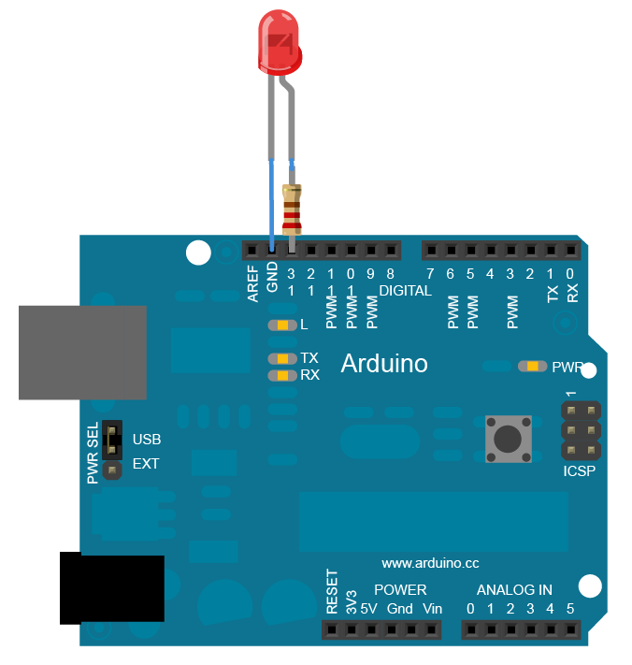

原理图
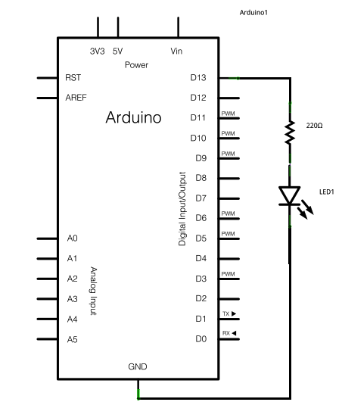

代码
在下面的代码中，你首先需要使用以下代码初始化13接口：

pinMode(13, OUTPUT);

在主循环中，使用以下代码点亮LED：

digitalWrite(13, HIGH);

以上代码在接口13上施加5V电压，在LED两端产生一个电势差，点亮LED。然后使用以下代码熄灭LED：

digitalWrite(13, LOW);

以上代码将13接口的电压设置为0V熄灭LED。在点亮和熄灭之间，你想持续足够的时间让别人看到变化，所以delay()方法让Arduino延时1000微秒或1秒。当你使用delay()命令时，这段时间什么都不会发生。如果你理解了这个基本例子，你可以看一下BlinkWithoutDelay示例学习如何在延时的时候做其他事情。

/*
闪烁
点亮LED1秒，然后熄灭1秒，如此反复。
*/

void setup() {
// 将一个数字接口作为输出。
// 在大多数Arduino板的接口13上都连接有一个LED:
pinMode(13, OUTPUT);
}

void loop() {
digitalWrite(13, HIGH); // 点亮LED
delay(1000); // 等待1秒
digitalWrite(13, LOW); // 熄灭LED
delay(1000); // 等待1秒
}

